ИТОГОВЫЕ МЕРОПРИЯТИЯ В МОСКВЕ, МОСКОВСКОЙ ОБЛАСТИ
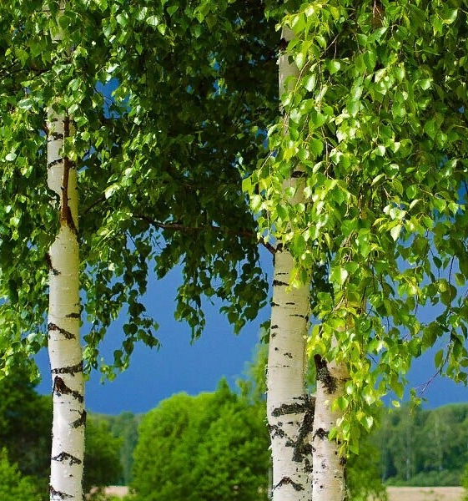
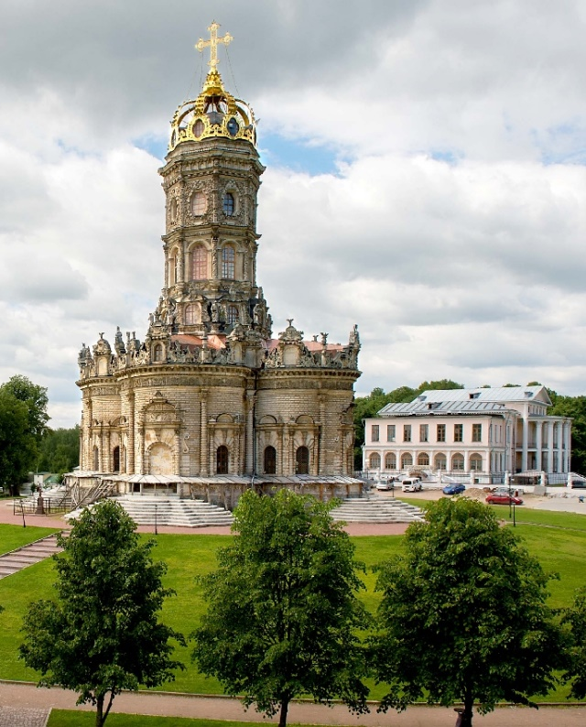
27 августа (суббота)
12.00-13.00 | Заезд: Гостиничный комплекс «Измайлово»,  отель «Вега», Измайловское шоссе 71 к. 3, | г. Москва, Гостиница М. «Партизанская»
13.00-14.00 | Обед | г. Москва, Гостиница
14.00-14.30 | Заселение | г. Москва, Гостиница
14.30-15-30 | Трансфер участников Круглого стола и руководителей творческих коллективов в ГРДНТ имени В.Д. Поленова | от гостиницы
15.30-17.00 | Круглый стол «Россия многонациональная: государственная система поддержки и развития национальных культур и укрепления гражданского единства» с участием представителей Комиссии по вопросам сохранения и развития культурного и языкового многообразия народов России Совета при Президенте РФ по межнациональным отношениям, Совета лидеров молодёжных этно-инициатив ЦКНР, ФНКА, казачьих обществ, Д(Ц)НТ, творческих коллективов | ГРДНТ имени В.Д. Поленова
18.00-19-00 | Трансфер участников Круглого стола и руководителей творческих коллективов в гостиницу | от ГРДНТ имени В.Д. Поленова
19.00-21.00 | Ужин | г. Москва, Гостиница
28 августа (воскресенье)
7.00-7.45 | Завтрак | г. Москва, Гостиница
8.00 -9.30 | Трансфер участников фестиваля-конкурса в Культурно-просветительский центр «Дубровицы» п. Дубровицы г.о. Подольск МО | от Гостиницы
8.00 -9.30 | Трансфер участников фестиваля-конкурса в Культурно-просветительский центр «Дубровицы» п. Дубровицы г.о. Подольск МО | от ГРДНТ имени В.Д. Поленова
8.30-10.30 | Работа с кураторами, размещение в гримерных комнатах, репетиции творческих коллективов, в т.ч. не проживающих в гостинице, посещение выставки работ победителей Всероссийских конкурсов фототворчества ЦКНР | КПЦ «Дубровицы»
10.30-11.30 | Творческая лаборатория  «Сценическое воплощение традиционной национальной культуры» | Большой зал КПЦ «Дубровицы»
11.30-12.30 | Органный концерт | Органный зал КПЦ «Дубровицы»
12.30-13.30 | Приветственный кофе для творческих коллективов, почётных гостей и участников фестиваля-конкурса | КПЦ «Дубровицы»,  Певческое поле
13.30-14-30 | Экскурсия в Храм Знамения Пресвятой Богородицы (XVII век) и усадьбу «Дубровицы» | п. Дубровицы г.о. Подольск
15.00-15.15 | Торжественная церемония открытия Межрегионального фестиваля-конкурса «Троицкие обереги-2022» и Областного фестиваля народного творчества «Славянское подворье» | Певческое поле п. Дубровицы г.о. Подольск Московской области
15.15-17.30 | Гала-концерт и торжественная церемония награждения лауреатов Межрегионального фестиваля-конкурса «Троицкие обереги-2022»
17.30-21.00 | Участие в работе тематических площадок Областного фестиваля народного творчества «Славянское подворье»
19.00-21.00 | Трансфер творческих коллективов, почётных гостей и участников фестиваля-конкурса в гостиницу | от КПЦ «Дубровицы» (1-й автобус)
21.00 -22.00 | Ужин | г. Москва, Гостиница
29 августа (понедельник)
7.00-9.00 | Завтрак | г. Москва, Гостиница
до 12.00час. | Отъезд участников Фестиваля-конкурса | г. Москва, Гостиница

